**Topologias**

Os diagramas são sempre essenciais, porque permitem ter uma melhor visão, percepção, do problema em mãos. Para quem trabalha na área de redes de computadores existem dois diagramas de topologia que são fundamentais, sendo estes os diagramas de:

* Topologia Lógica
* Topologia Física

O diagrama da topologia lógica permite identificar e visualizar que dispositivos intermediários, dispositivos finais se encontram presentes na rede e como estão ligados, se existem dispositivos com algum tipo de segurança (como firewalls), o tipo de cabos usados, os nomes que identificam os dispositivos, o número de portas ocupadas, portas livres, endereços de IP, a que dispositivos se irão ligar e que dispositivo(s) se irá ligar à internet.

O diagrama da topologia física permite identificar onde os dispositivos se encontraram fisicamente, este diagrama poderá ser realizado recorrendo à planta do local, caso seja este o caso poderá ser também indicado o local de tomadas duplas ou simples nas salas, poderão ser representadas as calhas técnicas, também a esteira, tudo o que seja necessário para passar os cabos desde o dispositivos intermediários (switch, routers) até ao dispositivos finais (PCs (desktop) , portáteis, telefones por IP, etc).

Em suma, estes diagramas são essenciais porque permitem visualizar como a rede está formada, está ligada e o que a compõe, bem como onde os dispositivos realmente estão fisicamente.

**Topologia Lógica**

Neste diagrama é possível verificar que existe 1 router e 2 switches. O router está ligado à internet (rede externa) e aos 2 switches (rede interna) através de um cabo directo. Todos estes dispositivos estão na sala 16. Ambos os switches estão ligados um ao outro, deste modo existente redundância na rede, o que é um passo em direcção a uma rede mais tolerante a falhas e esta é uma das 4 características a ter em conta ao realizar a arquitectura de uma rede.

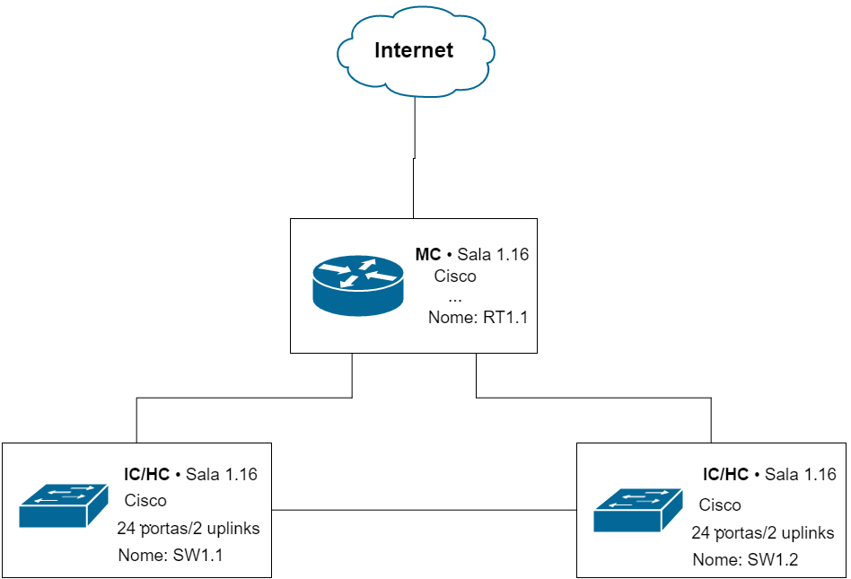

Figura 1 - Topologia Lógica

**Topologia Física**

Neste diagrama é possível verificar que existe 1 bastidor na sala 16 (Sala das Telecomunicações), no total existem 66 tomadas duplas, neste número de tomadas já estão incluídas tomadas de folga sendo assim possível adicionar novos postos de trabalho que não é preciso preocupar com as tomadas, embora passem a existir mais de 66 postos de trabalho é necessário adicionar mais tomada de rede. Não são utilizados de fibra óptica dentro da empresa, são usados apenas cabos de cobre, sendo estes cabos UTP “*Unshielded Twisted Pair*”, significa que os cabos não são protegidos. Como não existem grandes distâncias a percorrer pelos cabos não é necessário ter em conta a degradação do sinal sobre grandes distâncias e como não existe maquinaria pesada na empresa não é então necessário optar pelo STP “*Shielded Twisted Pair*”, que também é mais caro. Foi optado pelo uso de esteiras no tecto, sendo que serão necessário 4 partes.

Menciono aqui as vlans criadas?

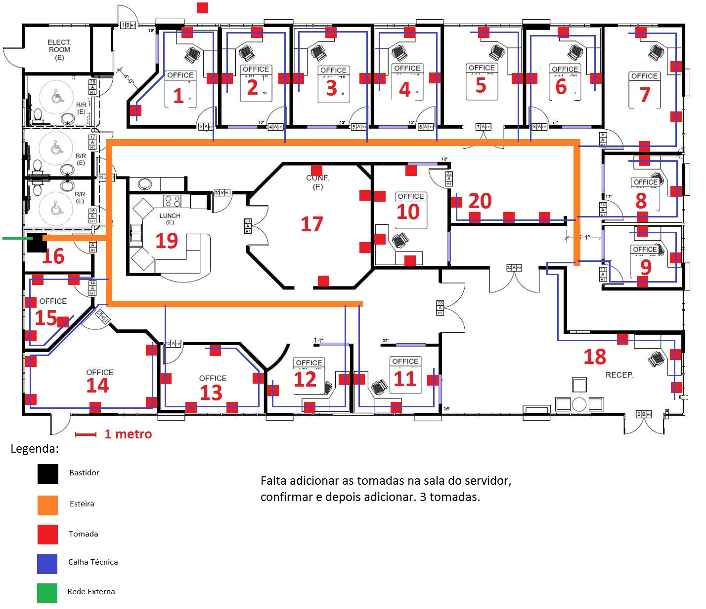

Figura 2 - Topologia Física

Distribuição dos postos por salas

|  |  |  |  |  |  |
| --- | --- | --- | --- | --- | --- |
| **Número Sala** | **Sala** | **Postos de Trabalho** | **Outros Equipamentos** | **Número de Tomadas Duplas (incluindo folgas)** | **Número de Portas ligadas aos Switches** |
| 1 | Desenvolvimento de Software e Aplicações | 2 | 2 Telefone(s) | 3 | 4 |
| 2 | Desenvolvimento de Software e Aplicações | 2 | 2 Telefone(s) | 3 | 4 |
| 3 | Desenvolvimento de Software e Aplicações | 2 | 2 Telefone(s) | 3 | 4 |
| 4 | Desenvolvimento de Software e Aplicações | 2 | 2 Telefone(s) | 3 | 4 |
| 5 | Arquivo / Economato | 1 | 1 Telefone(s) | 2 | 2 |
| 6 | Secretária da Administração | 2 | 2 Telefone(s) | 3 | 4 |
| 7 | Administração | 3 | 3 Telefone(s) | 4 | 6 |
| 8 | Tesouraria e Contabilidade | 2 | 2 Telefone(s) | 3 | 4 |
| 9 | Sala da secão comercial | 2 | 2 Telefone(s) | 3 | 4 |
| 10 | Sala de Apoio Informático | 3 | 3 Telefone(s) | 4 | 6 |
| 11 | Engenheiros de Desenvolvimento de Sistemas Microcontrolados | 2 | 2 Telefone(s) | 3 | 4 |
| 12 | Engenheiros de Desenvolvimento de Sistemas Microcontrolados | 2 | 2 Telefone(s) | 3 | 4 |
| 13 | Sala de testes de integração e teste | 4 | 4 Telefone(s) | 5 | 8 |
| 14 | Sala de testes de integração e teste | 4 | 4 Telefone(s) | 5 | 8 |
| 15 | Sala de testes de integração e teste | 4 | 4 Telefone(s) | 5 | 8 |
| 16 | Sala de Telecomunicações e Bastidores | 2 | 1 Bastidor / 1 Router / 2 Switches / 1 Telefone(s) | 3 | 4 |
| 17 | Sala de Reuniões e Demonstrações | 5 | 1 Telefone(s) | 4 | 6 |
| 18 | Recepção / Sala de Espera | 2 | 2 Telefone(s) | 3 | 4 |
| 19 | Bar / Copa | 0 | 0 | 0 | 0 |
| 20 | Localização de impressoras de rede | 0 | 3 Impressora(s) | 4 | 3 |
| Total |  | 46 | 19 | 66 | 91 |

Tabela 1 – Distribuição dos Postos por Salas

VLAN’s

Equipamentos Activos

Equipamentos Passivos

Normas